Scenariusz zajęć dla dzieci sześcioletnich

Temat tygodnia: Chciałbym być sportowcem.
Temat dnia: Gimnastyka to zabawa.
Data: 06.04.2021 rok
Opracowanie: Magdalena Wesołowska, Katarzyna Piec

Cele główne:
- rozwijanie mowy i pamięci słuchowej;
- zapoznanie z literą j małą i wielką drukowaną i pisaną.
Cele operacyjne:
Dziecko:
- recytuje wiersz;
- rozpoznaje i nazywa literę j małą, wielką, drukowaną i pisaną;
- rozwija sprawność ruchową;
- nazywa dyscypliny sportowe
Rozwijanie kompetencji kluczowych:
- w zakresie rozumienia i tworzenia informacji;
- osobiste, społeczne i w zakresie umiejętności uczenia się;
- obywatelskie;
- w zakresie świadomości i ekspresji kulturalnej.
Środki dydaktyczne:
- tekst wiersza, komputer i dostęp do Internetu, ilustracje, karty pracy.

Propozycja aktywności:
1 Wykonanie karty pracy s. 62 – dziecko łączy kropki znajdujące się w dolnej części karty według podanego wzoru.
https://flipbooki.mac.pl/przedszkole/os-bbplus-kp-3/mobile/index.html#p=65

2 Powitanie dziecka z rodzeństwem lub rodzicem, połączone z recytacją wiersza M. Barańskiej:
Mój kolego, przybij ze mną
prawą dłonią piątkę!
Teraz zrób to lewą dłonią-
palców masz dziesiątkę!
3 Zabawa ruchowa „Witamy się różnymi częściami” – dzieci chodzą po pokoju, na hasło wypowiedziane przez rodzica – „Witamy się łokciami” – dziecko wita się z rodzicem podaną częścią ciała. Rodzic kontynuuje zabawę wymieniając kolejne części ciała „Witamy się kolanami, stopami, kciukami, plecami …”.
4 Rodzic czyta wiersz „Gimnastyka” J. Koczanowskiej:
Gimnastyka to zabawa,
Ale także ważna sprawa
Bo to sposób jest jedyny,
żeby silnym być i zwinnym.
Skłony, skoki i przysiady
trzeba ćwiczyć – nie da rady!
To dla zdrowia i urody
niezawodne są metody.
5 Rozmowa z dzieckiem na temat wiersza:
- Czemu służy gimnastyka?
- Jakie ćwiczenia gimnastyczne można wykonywać?
- Jakie znasz inne ćwiczenia gimnastyczne?
6 Nauka wiersza, rodzic czyta tekst po jednym wersie a dziecko za nim powtarza.
7 Rodzic przedstawia ilustrację postaw ludzików, a dziecko stara się naśladować różne ćwiczenia gimnastyczne.
8 Zabawa muzyczno – ruchowa „Aerobik” – rodzic puszcza dowolną muzykę i proponuje dziecku kolejno różne ruchy do wykonania: skłony w przód, obrót, podskoki, wymachy ramion, krążenie tułowia.
9 Zabawy i ćwiczenia z literą „j”.
- dziecko opisuje wygląd jagód;
- rodzic prosi dziecko, aby podzieliło wyraz jagody na sylaby (ja-go-dy);
- wyszukiwanie przez dziecko z najbliższego otoczenia przedmiotów, zwierząt, których nazwy rozpoczynają się głoską „j”;
- dzielenie przez dziecko wyrazu jagody na głoski (j-a-g-o-d-y);
- pokaz litery j małej, wielkiej, drukowanej i pisanej;
- ozdabianie litery J;

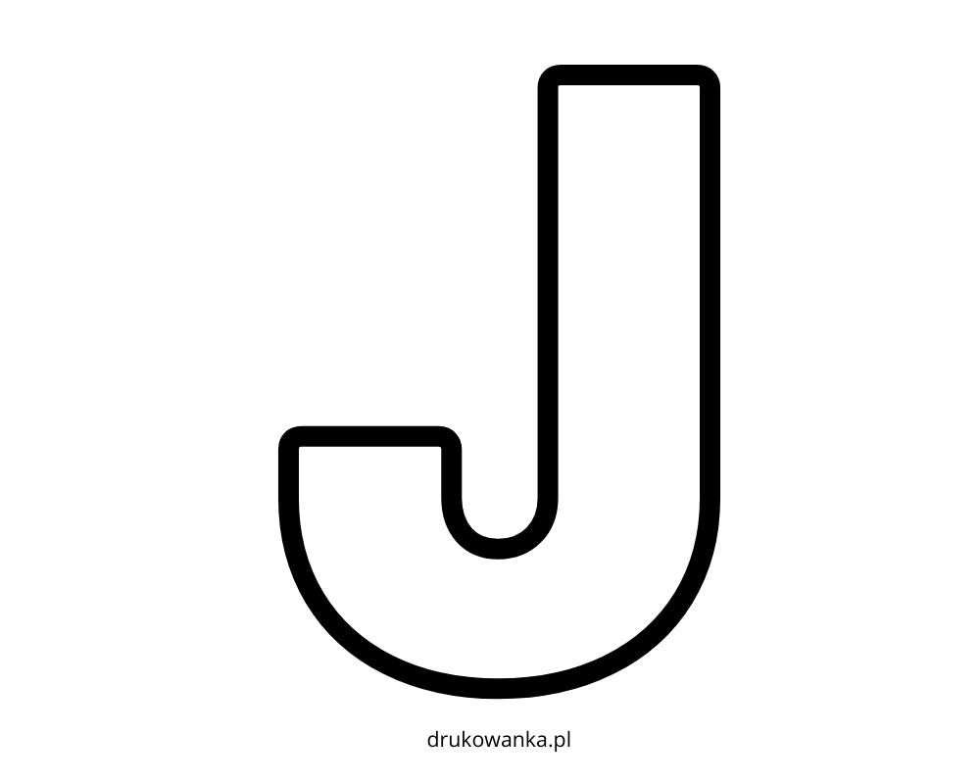

- odczytywanie wyrazu, odszukiwanie go wśród kartoników z literkami, wycięcie go i przyklejenie w okienkach, pokolorowanie rysunku (karta pracy poniżej);
- pisanie liter j, J po śladach, a później samodzielnie.
https://flipbooki.mac.pl/przedszkole/odkrywam_siebie_litery_liczby_zaawansowany/mobile/index.html#p=78
https://flipbooki.mac.pl/przedszkole/odkrywam_siebie_litery_liczby_zaawansowany/mobile/index.html#p=111
10 Zabawa ruchowa przy piosence „Głowa, ramiona…” – rodzic wyszukuje piosenkę na you tube, dziecko wskazuje wymienione części ciała przspieszając tempo.
11 Rozmowa na temat dyscyplin sportowych – rodzic prezentuje planszę str. 69 i 70 przedstawione na monitorze komputera
https://flipbooki.mac.pl/przedszkole/os-bbplus-tablice/mobile/index.html#p=70
https://flipbooki.mac.pl/przedszkole/os-bbplus-tablice/mobile/index.html#p=72
- Jakie sporty uprawiają sportowcy przedstawieni na zdjęciach?
- Która dyscyplina tobie się najbardziej podoba?
- Czy znasz inne sporty, które można uprawiać?
- Jaki sport ty uprawiasz?
12 Dziecko nazywa przedmioty ukryte na rysunkach zamieszczone na karcie pracy str. 63, a następnie rysuje je w pętlach obok.
13 Rodzic prezentuje ilustracje, a dziecko nazywa dyscypliny sportowe. Koloruje ramkę dyscypliny sportowej, która najbardziej mu się podoba.
14 Zabawa ruchowa „Toczenie piłki” – dziecko toczy piłkę po podłodze. Stara się jak najdłużej utrzymać piłkę przy sobie.
15 Wykonanie karty pracy ze str. 77 – dziecko skreśla lub dorysowuje okienka tak, by ich liczba odpowiadała liczbie głosek w nazwach zdjęć. A następnie dziecko rozwiązuje krzyżówkę. Nazywa obrazki, wyszukuje odpowiednie litery do utworzenia ich nazw i wkleja je w odpowiednie okienka.
https://flipbooki.mac.pl/przedszkole/odkrywam_siebie_litery_liczby_zaawansowany/mobile/index.html#p=111
16 Pisanie przez dziecko litery j małej i wielkiej w liniaturze.
https://flipbooki.mac.pl/przedszkole/odkrywam_siebie_litery_liczby_zaawansowany/mobile/index.html#p=111
https://flipbooki.mac.pl/przedszkole/cw_w_pisaniu_2020/mobile/index.html#p=25

17 Na zakończenie rodzic prosi, by dziecko powiedziało, o czym dziś rozmawialiście i jaki sport go najbardziej interesuje.

